## 

def parcours_1(arbre):  
 sommets_visités = Liste()  
 en_attente = File()  
   
 sommets_visités.ajouter(arbre.valeur)  
 en_attente.enfiler(arbre.gauche)  
 en_attente.enfiler(arbre.droit)  
  
 while not en_attente.est_vide():  
 a = en_attente.défiler()   
 if not a == None:  
 sommets_visites.ajouter(a.valeur)  
 en_attente.enfiler(a.gauche)  
 en_attente.enfiler(a.droit) [*]

return sommets_visités

|  |  |
| --- | --- |
| sommets_visites = ↔|| #initialisation  en_attente = →||→ |  |
| sommets_visites = ↔|1| #initialisation  en_attente = →|3|2|→ |  |
| a = 2 sommets_visites = ↔|2|1|  en_attente = →|5|4|3|→ |  |
| a = ... sommets_visites = ↔|...|2|1|  en_attente = →|...|...|5|4|→ |  |
|  |  |
|  |  |
|  |  |
|  |  |

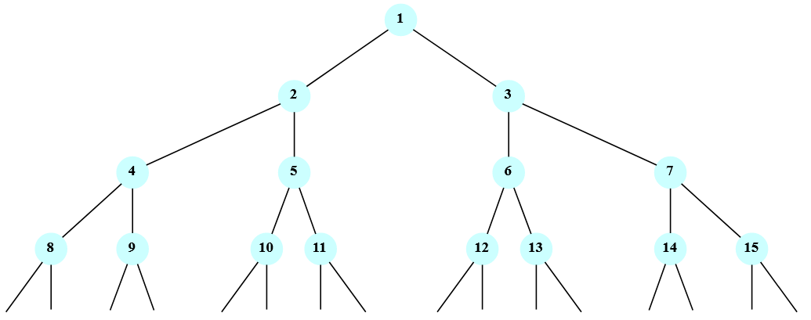

def parcours_2(arbre):  
 sommets_visités = Liste()  
 en_attente = Pile()  
  
 sommets_visités.ajouter(arbre.valeur)  
 en_attente.empiler(arbre.droit)  
 en_attente.empiler(arbre.gauche)  
  
 while not en_attente.est_vide():  
 a = en_attente.dépiler()   
 if not a.est_vide():  
 sommets_visités.ajouter(a.valeur)  
 en_attente.empiler(a.droite)  
 en_attente.empiler(a.gauche) [*]

return sommets_visités

|  |  |
| --- | --- |
| sommets_visites = ↔|| #initialisation en_attente = ↔|| |  |
| sommets_visites = ↔|1| #initialisation  en_attente = ↔|2|3| |  |
| a = 2 sommets_visites = ↔|2|1|  en_attente = ↔|4|5|3| |  |
| a = ... sommets_visites = ↔|...|2|1|  en_attente = ↔|...|...|5|3| |  |
|  |  |
|  |  |
|  |  |
|  |  |